Учитель физики
высшей категории
ГУО«Средняя школа №3
г. Дятлово»
Яковчик Майя Нейматовна

ТЕХНОЛОГИЧЕСКАЯ КАРТА ФАКУЛЬТАТИВНОГО ЗАНЯТИЯ ПО ФИЗИКЕ
«Повторяю физику, проверяю себя».

Тема урока: «Механическая работа. Мощность».
Количество часов в изучаемом разделе:3
Место занятия в изучаемой теме: 2-е занятие
Уровень предъявления содержания: базовый, 11 класс.

Тип урока: комбинированный урок .

Триединая дидактическая цель:

Образовательная: ожидается, что к концу занятия учащиеся должны:
-усвоить понятие мощности, механической работы;
-уметь решать задачи с применением данных физических величин;
-знать формулу для расчёта коэффициента полезного действия, уметь его рассчитать.

Развивающая: -создать условия для развития монологической речи учащихся через задания с использованием интерактивной доски;
-способствовать развитию умений учащихся проводить анализ, сравнение, делать необходимые выводы по результатам решённых задач.

Воспитательная: - создание условий, обеспечивающих формирование у учащихся навыков самоконтроля и самооценки собственной деятельности;
- обеспечение условий для воспитания положительного интереса к изучаемому предмету.

Оборудование: раздаточный материал: карточки с условиями задач; тесты (выходного контроля), созданные при помощи сервиса easyQuizzy; мультимедийная презентация, компьютеры, проектор, интерактивная доска.

Содержание этапа урока | Задачи учителя |  | Деятельность учителя | Деятельность учащихся | Формы и методы организации деятельности учащихся | Время
Ориентировочно-мотивационный
Организационный | Подготовить учащихся к общению на учебном занятии. | Приветствие, организует внимание учащихся, настраивает на взаимодействие. |  | Организуются, настраиваются на работу. |  | 2 мин
Актуализация опорных знаний | Организовать обнаружение  учащимися уровня своей компетентности.  Актуализировать субъектный опыт учащихся и обеспечить условия для осознания и  актуализации учащимися  личностной значимости  изучения темы. | Предлагает выполнить задания с использованием интерактивной доски (Приложение 1)  После самопроверки учащимися заданий, учитель спрашивает, какие из вопросов заданий оказались наиболее трудными для них, разъясняет их. |  | Учащиеся по очереди у доски выполняют задания (выбирают правильный вариант из предложенных ответов, выполняют проверку). | Индивидуальная работа с интерактивной доской | 7 мин
Мотивация | Обеспечить мотивацию и принятие учащимися цели учебно-познавательной деятельности | Используя последнее задание (Задание 4)  На определение характеристик мощности и работы, предлагает учащимся определить тему урока. |  | Отвечают на вопросы учителя, называют и записывают тему урока. | Фронтальная работа | 1 мин

Совместное целеполагание | Обеспечить включе-  ние учащихся в совместную деятель-ность по определению темы и целей учебного занятия | Предлагает задать вопросы, на которые бы учащиеся хотели получить ответ в ходе изучения темы. | Озвучивают вопросы, ответы на которые они хотели бы узнать по ходу занятия. | Фронтальная | 2 мин
Операционно-познавательный
Усвоение новых знаний и спосо-бов действий. Первичная про-верка понимания  изученного. | Обеспечить воспри-ятие, осмысление и первичное запоми-нание учащимися  изучаемого материала.  Создать условия для усвоения учащимися знаний в форме деятельности (запись основных определений и формул), развития общеучебных умений и навыков, таких как анализ, синтез, умения сделать вывод.  Дать учащимся определение мощности, механической работы, записать формулы для их расчёта, а также для расчёта КПД | Предлагает учащимся создать себе краткий конспект по данной теме используя презентацию.  Знакомит учащихся с решением задач по данной теме, разбирает примеры решения задач, которые были предложены для решения учащимся на РТ и ЦТ в разные годы  (Приложение 2) | Слушают учителя, записывают в тетрадь основные формулы и определения по данной теме:  - мощность  - механическая работа  - единицы измерения данных физических величин  - КПД  Записывают краткое условие задачи, решают в тетрадях, сверяются с правильным вариантом решённым учителем. | Индиви-дуальная, фронтальная.  Фронтальнаяиндиви-дуальная | 5 мин  10 мин
Физкультминутка | Создать условия для проведения гимнастики для глаз (укрепление глазных мышц, коррекция зрения). | Предлагает учащимся отложить в сторону письменные принадлежности и выполнить упражнения, направленные на укрепление глазных мышц | Выполняют гимнастику для глаз | Индивидуальная | 1 мин
Контрольно-коррекционный и рефлексивный
Контроль, самоконтроль, коррекция знаний | Осуществить контроль и коррекцию, орга-низовать самоконт-роль и самооценку учащимися уровня продвижения в  усвоении новых знаний, в развитии общеучебных умений и навыков. | Активизирует мыслительную  деятельность, предлагает тестовые задания (выходной контроль), контролирует и  корректирует результаты  теста, организует  самоконтроль и самооценку деятельности учащихся, анализирует степень усвоения темы и выполнение задач урока, корректирует выявленные пробелы в знаниях, организует деятельность учащихся, по выявлению  собственных пробелов в усвоении темы. | Выполняют тест «Работа. Мощность» созданный при помощи сервиса easyQuizzy (Приложение 3) на проверку уровня усвоения программного материала, ищут способы и пути решения задач. Осуществляют само-контроль (выставляется максимальное количество баллов за правильно решённые задания). Выявляют ошибки в выполнении задания, анализируют причины допущенных ошибок и возможные пути их устранения. | Индивидуальная  (при выполнении тестовых заданий).  Фронтальная | 13 мин
Информация о домашнем задании | Обеспечить самоопределение на домашнее задание, понимание учащимися цели, содержания и способов выполнения домашнего задания. | Предлагает на дом текст с условиями задач по изучаемой теме, комментирует содер-жание задач. | Вкладывают условия задач в свои папки, записывают тему следующего занятия, по которой следует повторить материал. | Домашнее задание (условия задач). | 2 мин
Рефлексия.  Подведение итогов учебного занятия | Создать условия для осмысления эффективности познавательной деятельности учащихся и осознания ими личностных смыслов в изучении темы. | Получает информацию о выполнении теста учащимися, выявляет проблемные зоны для последующей коррек-ции, организует дея-тельность по осмыс-лению учащимися успешности выполне-ния учебных задач занятия, подводит итоги. Проводит рефлексивную беседу:  -Какие вопросы, заданные в начале занятия, остались для вас не полностью выясненными?  - Какие затруднения вы испытывали?  -Что обеспечивало вашу успешность и что препятствовало достижению цели? | Осмысливают значимость для себя полученных новых знаний. Выделяют возникшие затруд-нения. Оценивают собственную деятельность. Реализуют рефлексивный  алгоритм:  -Сегодня на занятии я…  -Для меня самым…  -Наиболее сложным..  -К следующему заня-тию я… | Фронтальная | 2 мин

Задание 1

Приложение 1

Задание 2

Задание 3

Задание4

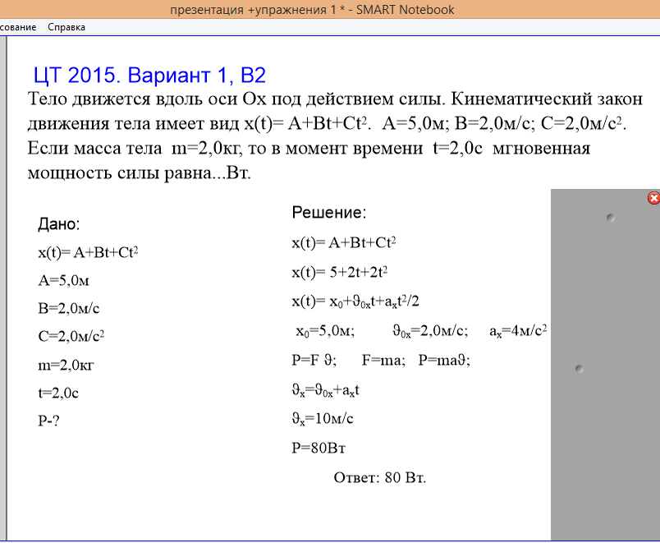

Приложение 2

Приложение 3

